Deceuninck und Frank: 50 Jahre Qualität

Goldenes Jubiläum im Zeichen höchster Zufriedenheit
Bogen, im Februar 2024. Ein halbes Jahrhundert exzellente Zusammenarbeit – Frank Fensterbau und Deceuninck können ein goldenes Jubiläum feiern. Schon seit 1973 ist das Familienunternehmen Partner von Deceuninck und hat im Laufe der Jahrzehnte einen bemerkenswerten Weg zurückgelegt. Von der handwerklichen Tradition hin zu einem modernen Fensterspezialisten hat sich die Firma Frank stets durch Qualität, Fachkompetenz und eine leidenschaftliche Hingabe zur Perfektion ausgezeichnet.
Für Deceuninck ist die Partnerschaft mit Frank Fensterbau ein Grund zur Freude und ein Beweis für langjährige Beständigkeit und gemeinsamen Erfolg. Seit 50 Jahren arbeiten beide Unternehmen Seite an Seite, um innovative Lösungen anzubieten, Frank Fensterbau hat sich dabei auf den Sanierungsbereich spezialisiert. Die Zusammenarbeit ist geprägt von Vertrauen, gemeinsamer Vision und Fachkompetenz.
Uwe Frank, der das Unternehmen, das sein Vater Anfang der 70er Jahre gegründet hatte, in der zweiten Generation leitet: „Wir sind stolz darauf, jeden Kundenauftrag immer individuell und flexibel realisieren zu können.“ Mit dem Einsatz des Deceuninck Profilsystems Elegant Grando, das höchste Qualität und Leistung bietet, konnte sich Frank Fensterbau als verlässlicher Anbieter, der auch selber installiert, etablieren.
„Als Vertriebsleiter von Deceuninck bin ich stolz darauf, unsere 50-jährige Partnerschaft mit Frank Fensterbau zu feiern und freue mich auf weitere gemeinsame Erfolge in der Zukunft. Gemeinsam werden wir weiterhin qualitativ hochwertige Produkte anbieten, die dem Anspruch des Betriebes Frank genügen“, so Jörn Schütte. „Wir sind bereit, die Herausforderungen der Zukunft anzunehmen und unsere Erfolgsgeschichte fortzusetzen.“
Die 50 Jahre der Partnerschaft zwischen Deceuninck und Frank Fensterbau sind nicht nur ein Grund zum Feiern, sondern auch eine Bestätigung dafür, dass durch gemeinsame Anstrengungen und eine klare Vision außergewöhnliche Ergebnisse erzielt werden können.

Weitere Informationen:
www.deceuninck.de

Pressekontakt:
Sandra Meißner
Marketingleitung

Deceuninck Germany GmbH  Bayerwaldstr. 18  94327 Bogen  Tel.: 09422-821-105  Fax.: 09422-821-127  www.deceuninck.de  E-Mail: sandra.meissner@deceuninck.com | Presseagentur  Sage & Schreibe Public Relations GmbH  Christoph Jutz  089 / 23 88898 - 10  c.jutz@sage-schreibe.de
BILDMOTIV

Bild:  Julia Frommann, Gebietsverkaufsleiterin von Deceuninck, und Uwe Frank, Geschäftsführer Frank Fensterbau, feiern ihr gemeinsames goldenes Firmenjubiläum bei der Pokal- und Urkundenübergabe. | 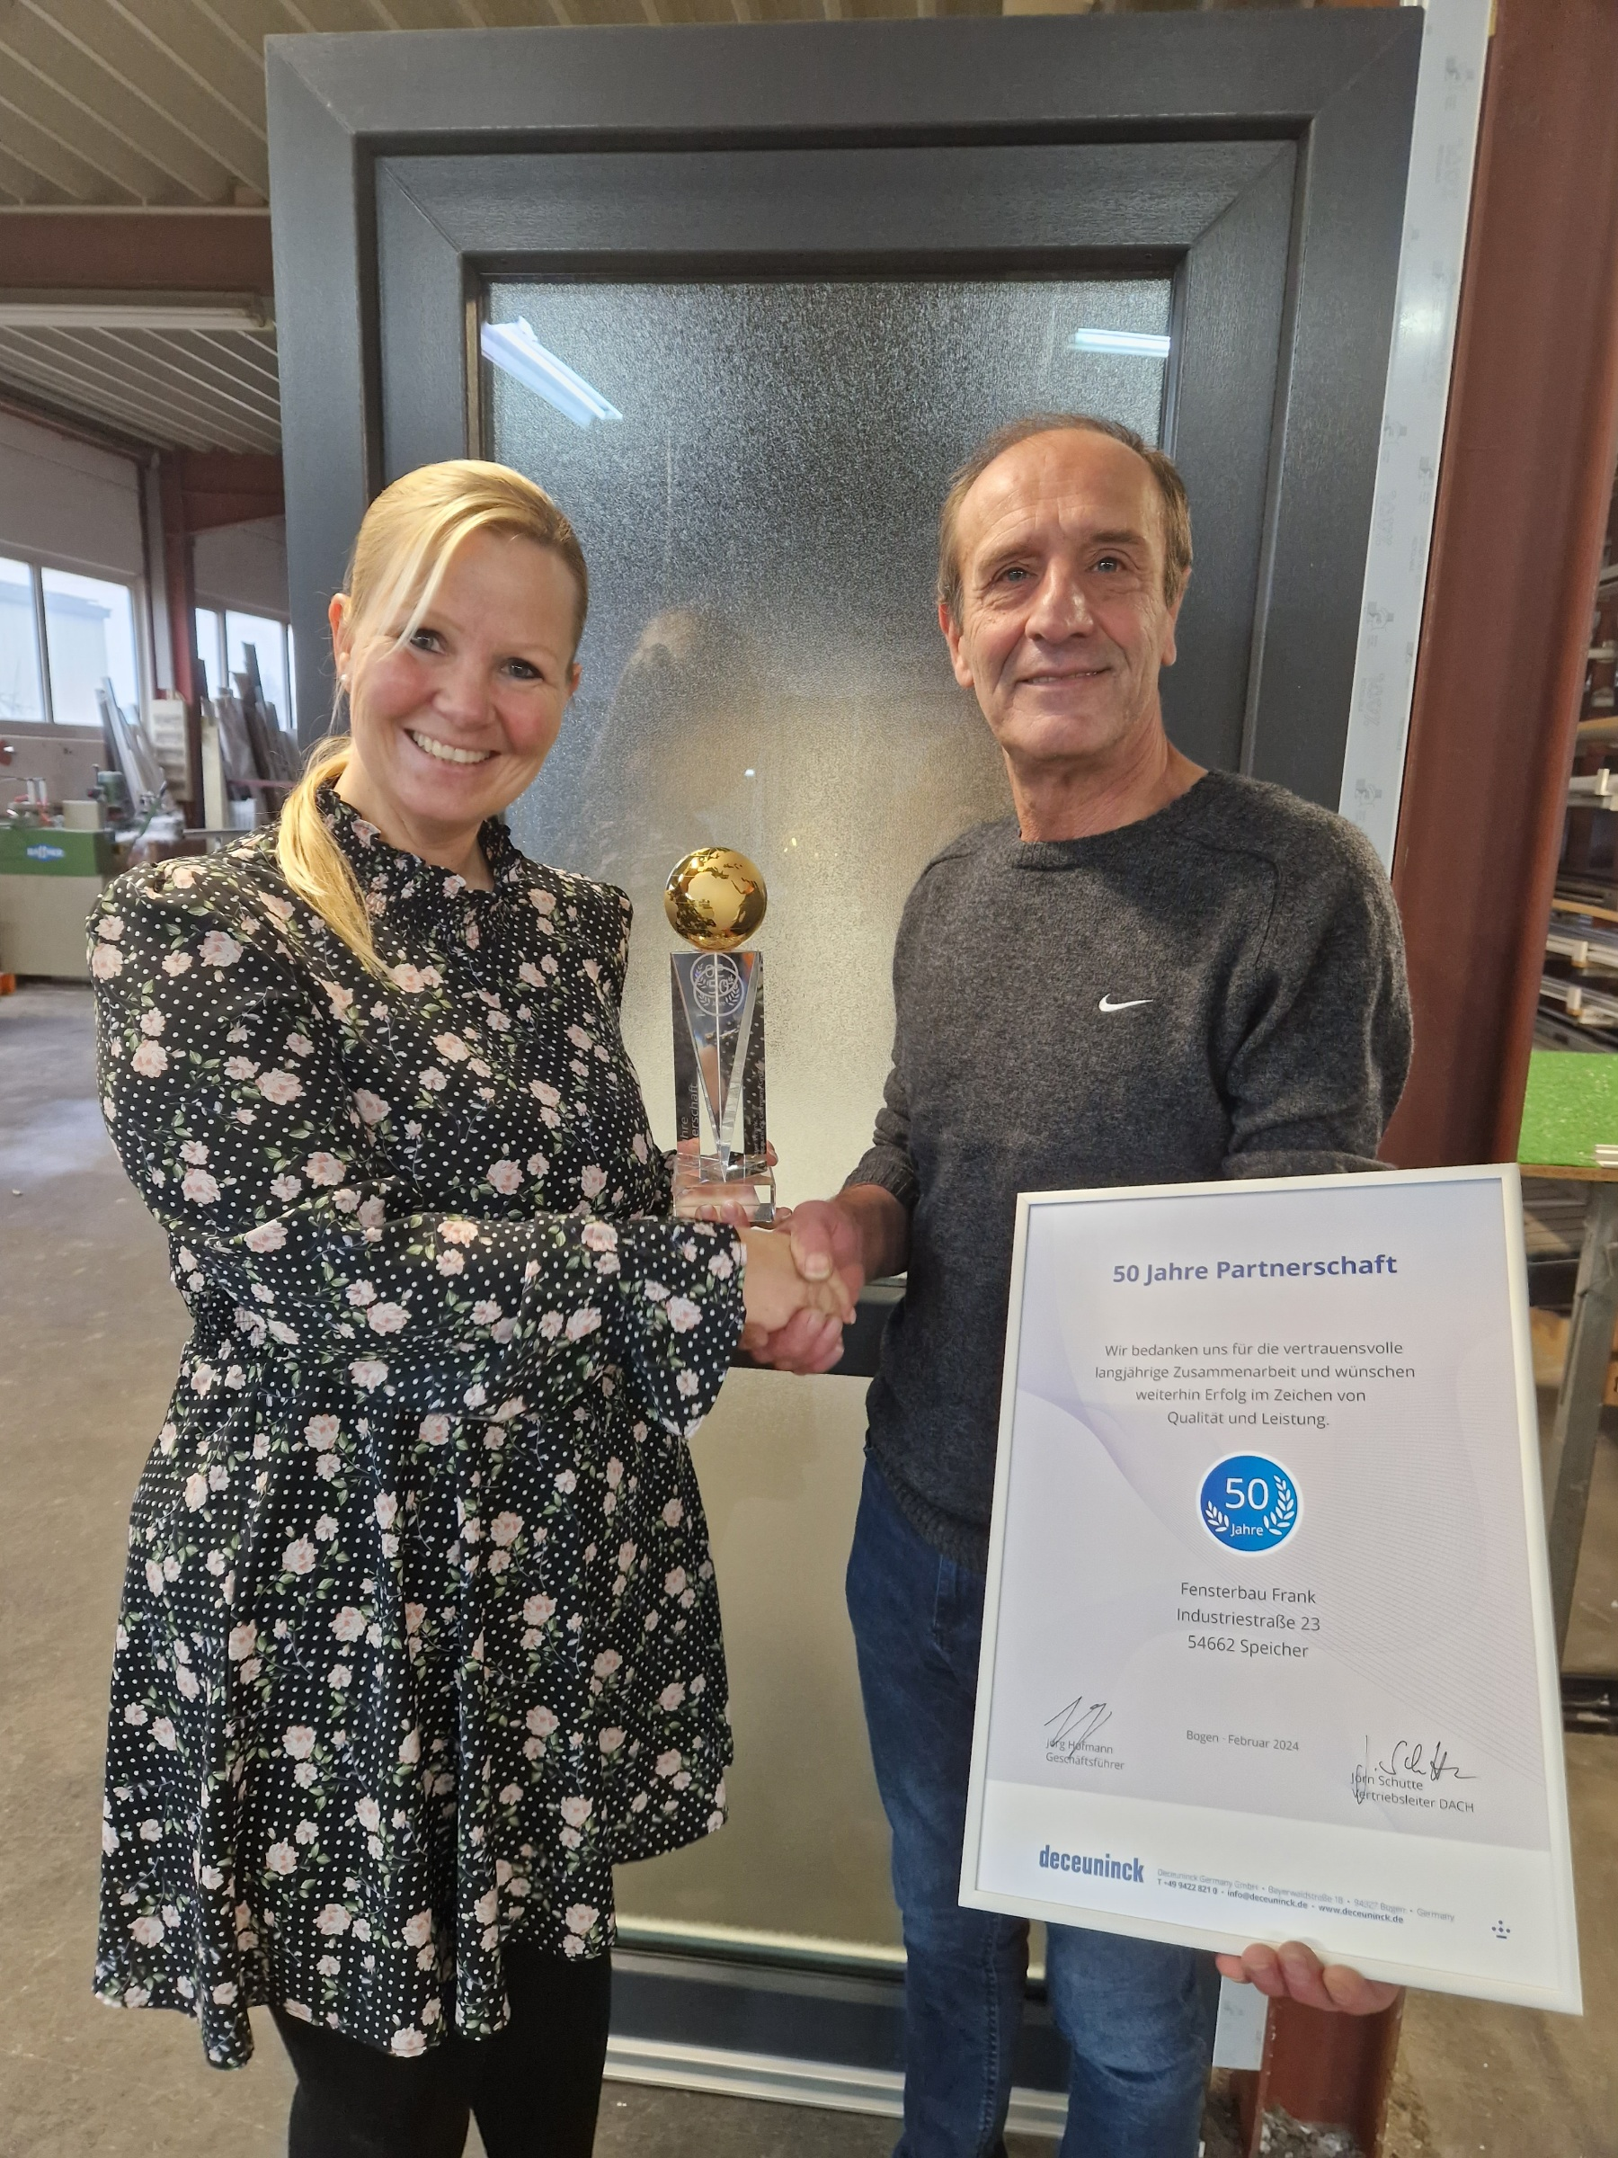
Bildquelle: Deceuninck Germany GmbH

